诵读经典 涵养师德（二）
——育新小学师德养成国学经典与教育

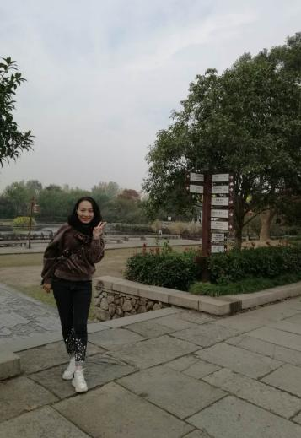
《礼记·大学》
诵读者：梁希
原文：古之欲明德于天下者，先治其国；欲治其国者，先齐其家；欲齐其家者，先修其身；欲修其身者，先正其心；欲正其心者，先诚其意；欲诚其意者，先致其知。致知在格物。
译文：古代那些要想在天下弘扬光明正大品德的人，先要治理好自己的国家；要想治理好自己的国家，先要管理好自己的家庭和家族；要想管理好自己的家庭和家族，先要修养自身的品性；要想修养自身的品性，先要端正自己的心思；要想端正自己的心思，先要使自己的意念真诚；要想使自己的意念真诚，先要使自己获得知识。获得知识的途径在于认识、研究万事万物。


《礼记·大学》节选
诵读者：邓智丽
原文：物格而后知至，知至而后意诚，意诚而后心正，心正而后身修，身修而后家齐，家齐而后国治，国治而后天下平。
译文：只有推究事物的原理，而后才能达到认识明确；只有达到认识明确，而后才能意念诚实；只有意念诚实，而后才能心思端正；只有心思端正，而后才能提高自身的品德修养；只有提高了自身的品德修养，而后才能整治好家族；只有整治好家族，而后才能治理好邦国；只有治理好邦国，而后才能使天下太平。

